Урок №16 Тема: «Правление Ярослава Мудрого».

Тип урока: изучение нового знания
Вид урока: комбинированный

Цели для учителя:
Образовательные: Раскрытие процессов государственного и культурного развития Руси при Ярославе Мудром.
Развивающие: Совершенствование навыков самостоятельной работы с картой, развитие навыков групповой работы, анализ исторических документов, сравнение и сопоставление полученной информации, постановка и решение проблемы, видение причинно-следственных связей.
Воспитательные: Воспитание чувства патриотизма и гордости за свой народ, его исторический выбор.
Цели для учеников:
1) На сегодняшнем занятии мы узнаем о государственном и культурном развитии Руси при Ярославе Мудром.
2) Научимся составлять из разных фрагментов кластер. Закрепим свои умения писать синквейн.
3) Освоим новый способ личной оценки поворотных моментов в судьбе своего народа, научимся оценивать свои ответы.

Оборудование: ноутбук, интерактивная доска, программа «Российская и Всеобщая история, 6 класс. – 1С:Образование 4. Дом»

Ход урока.
Этапы урока | Действия учителя | Действия учеников
Создание проблемной ситуации | Выполнение задания 1 в рабочей тетради (с. 24)  Работа со словарём: значение слова «мудрый»  Какие поступки князей можно назвать мудрыми? | Выполняют задание 1 у себя в тетради, а затем на интерактивной доске (Приложение 1)  Работа со словарём: значение слова «мудрый»  Называют поступки князей и объясняют свое мнение
Формулирование проблемы | - что же мы с вами постараемся узнать сегодня на уроке? | - За что Ярослав получил прозвище «Мудрый»?
Гипотезы | - Какие у вас будут гипотезы по решению этого вопроса?  (За что другие князья получали свои прозвища?) | Предлагают свои версии (с одобрением принимается любая, даже самая абсурдная).
Актуализация знаний | — Что нам необходимо узнать, чтобы решить проблему урока? | - укрепление Древнерусского государства.  - Что делал Ярослав для решения этих вопросов?
Поиск решения | Приход к власти  - Можем ли мы ответить на главный вопрос урок? | Ученики читают с. 78 – 79 и заполняют схему см. Приложение 2 (работа в парах).
Физкульт-минутка | Учитель показывает упражнение  Двумя руками нарисовать буквы прозвища «МУДРЫЙ» | Упражнение из цикла «гимнастика ума»  Дети повторяют упражнение за учителем
Открытие нового знания | - ознакомьтесь с материалом по правлению Ярослава и запишите в тетрадь те его действия, которые можно считать мудрыми.  - Какой теперь ответ на проблему урока мы можем дать? | слушают материал по правлению Ярослава и записывают в тетрадь те его действия, которые можно считать мудрыми. Приложение 3
Вывод - примерное решение учебной проблемы | - Какие гипотезы оказались верными?  Что из всех дел князя Ярослава Мудрого вы бы поставили на первое место и почему? | Называют правильные гипотезы
Рефлексия | Что нового вы узнали сегодня на уроке?  Что вам понравилось? | Ответы учеников
Домашнее задание | § 7, зад. в рабочей тетр. 4.

Приложение 1
Задание 1

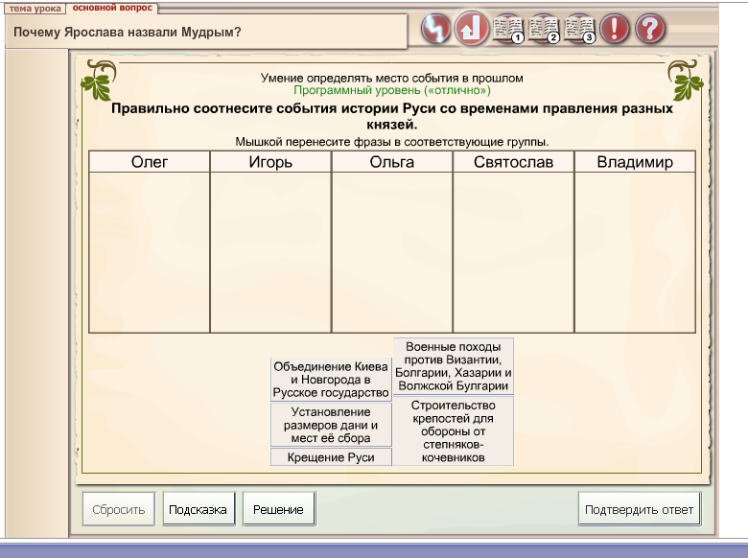

Приложение 2

Схема: Борьба князей за власть

( ___ – 1015)

( 1019 – 1054)

Приложение 3
Схема-эталон (для проверки)

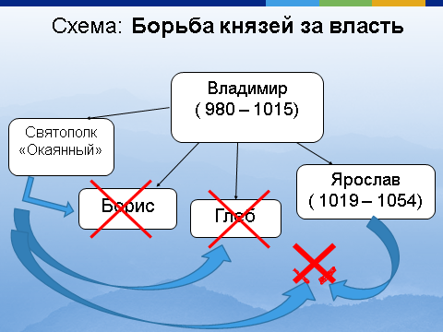

Схема: Борьба князей за власть

( 980 – 1015)

( 1019 – 1054)

Схема: Борьба князей за власть

( 1019 – 1054)

( 980 – 1015)

